Муниципальное бюджетное образовательное учреждение дополнительного образования «Центр туризма, краеведения и экологии»

Красноярский край, поселок Шушенское

Школьное лесничество «Муравей»

**Привлечение неясыти длиннохвостой**

**в Перовское лесничество национального парка**

**«Шушенский бор»**

Автор:

Панкратьев Алексей Андреевич,

обучающийся 8 класса

МБОУ «Шушенская СОШ № 2»

Руководитель:

Панкратьева Татьяна Александровна,

педагог дополнительного образования

МБОУ ДО «Центр туризма, краеведения

и экологии»

Научный консультант:

А.Е. Барбанцова, старший научный

сотрудник национального парка

«Шушенский бор»

**2018 год**

**Содержание**

ВВЕДЕНИЕ…………………………………………………………………….. 3

1. Физико-географическое описание района исследования………….............6
2. Методики……………………………………………………………..............6
3. Биология длиннохвостой неясыти………………………………………….8
   1. Внешний вид………………………………………………………………...8
   2. Места обитания……………………………………………………….……..9
   3. Питание ………………………………………………………….…………..9
   4. Образ жизни и размножение……………………………….………………10
4. Реализация проекта…………………………………….……………………12
   1. Численность и плотность населения неясыти длиннохвостой

в Перовском лесничестве……………………………………………… . . . 12

* 1. Изготовление и размещение гнездовых ящиков………………………….14
  2. Эффективность проведенных мероприятий………………………………15

1. Результаты проекта и его дальнейшее развитие…………………………...15
2. Практическая значимость проекта………………………………………….16
3. Список литературы…………………………………………………………..17

Приложения……………………………………………………………………...19

**ВВЕДЕНИЕ**

Численность сов, как и большинства животных, сокращается в результате разрушения среды их обитания. Причины этого - антропогенное воздействие, пожары, рубки и другие негативные воздействия на лесные экосистемы. Даже если сохраняется охотничий участок с достаточным количеством добычи, недостаток мест для гнездования может стать главной причиной отсутствия размножения сов, сокращения их численности и исчезновению на гнездовании.

Большинство сов дуплогнездники. Даже такая крупная сова, как длиннохвостая неясыть (Strix uralensis) предпочитает заселять дупла. Однако, старые дуплистые деревья – это первый объект санитарных рубок в наших лесах, более того в Перовском лесничестве национального парка «Шушенский бор» лес в большей части средневозрастной и молодой (51.2% и 1.5% соответственно), а спелых и перестойных лесов всего 13.2%. в результате совы в большинстве своем редкие обитатели обжитых человеком ландшафтов. В тоже время совы могут жить рядом с человеком и приносить большую пользу. Дело в том, совы питаются в основном мышевидными грызунами, а мелкие виды сов питаются также насекомыми, которые являются вредителями сельского хозяйства. Поэтому спланированное проведение биотехнических мероприятий в лесах способствовало бы поддержанию гнездового фонда, увеличению численности или даже возможно образованию новых гнездовых группировок конкретных видов сов.

**Актуальность:** основная цель Национального парка - сохранить и увеличить численность животных и растений, живущих и произрастающих в национальном парке. В Перовском лесничестве национального парка «Шушенский бор» существует государственное задание на увеличение численности совообразных.

**Проблема:** в последние годы в Перовском лесничестве национального парка «Шушенский бор» снижена численность неясыти длиннохвостой из-за повышенной рекреационной нагрузки.

**Новизна:** До настоящего времени в Перовском лесничестве еще не размещались гнездовые домики для сов. Образ жизни неясыти длиннохвостой недостаточно изучен.

**Цель:** Создание условий для привлечения неясыти длиннохвостой в Перовское лесничество «Шушенский бор».

**Задачи:**

1. Изучение биологии неясыти длиннохвостой.
2. Определение численности и мест обитания неясыти длиннохвостой в Перовском лесничестве «Шушенский бор» (НПШБ).
3. Изготовление и размещение гнездовых домиков для сов на территории Перовского лесничества.
4. Наблюдение за совами, их гнездовым поведением в местах размещения гнездовых домиков.

**Тип исследования:** экспериментально-прикладной.

**Объект исследования:** неясыть длиннохвостая.

**Предмет исследования:** биотехнические мероприятия для неясыти длиннохвостой.

**Гипотеза:** в результате проведенных биотехнических мероприятий по привлечению сов в Перовское лесничество, их численность увеличится.

**Программа исследования и реализации проекта**

Таблица 1. Этапы проекта и материальное обеспечение

|  |  |  |  |  |
| --- | --- | --- | --- | --- |
| № | Этапы | Время | Место | Ресурсы |
| 1 | Изучение особенности биологии неясыти длиннохвостой, связанной с питанием и гнездованием | Сентябрь-декабрь 2017г | Библиотека,  ЦТКиЭ,  НПШБ | Литературные источники и интернет-ресурсы |
| 2 | Определение численности и плотности населения сов в Перовском лесничестве | Сентябрь-март 2017-2018г | Перовское лесничество | Летопись НПШБ, данные учетов |
| 3 | Определение пригодных мест для гнездования сов | Ноябрь-март 2017-1018г. | Перовское лесничество | Карта Перовского лесничества |
| 4 | Изготовление гнездовых ящиков | Ноябрь-январь 2017-2018г. | Перовское лесничество | Сосновые доски (2 см), гвозди, молотки, |
| 5 | Размещение гнездовых ящиков | Февраль-март, октябрь-ноябрь 2018г. | Перовское лесничество | Автотранспорт, лестница, веревка |
| 6 | Наблюдение за совами и изучение их гнездового поведения | Март-сентябрь 2019г. | Перовское лесничество | Фотоаппарат, лестница, дневник наблюдений |

Материалы и оборудование предоставлены национальным парком «Шушенский бор».

**Методы и методики исследований**

1. Анализ литературных источников.
2. Маршрутный учет птиц.
3. Нестбоксинг.
4. Методика оценки эффективности биотехнических мероприятий для птиц (будет проводиться на пятом этапе проекта).
5. **ФИЗИКО-ГЕОГРАФИЧЕСКОЕ ОПИСАНИЕ РАЙОНА ИССЛЕДОВАНИЯ**

Национальный парк Шушенский бор расположен в южной части территории Красноярского края, в пределах Алтае-саянской горной системе. Состоит из двух отдельных участков, расположенных на стыке крупных геоморфологических систем – Минусинской межгорной котловины и горной системы Западного Саяна, а также на стыке двух природно-климатических зон – лесостепи и тайги. Лесничества: Перовское (лесостепная зона, 4410 га) и Горное (система Западного Саяна, 34760 га). Расстояние межу двумя лесничествами составляет 60 км. Леса национального парка представлены всеми типам зональный лесов юга Красноярского края. В нижней, предгорной части находятся пояса светлохвойных и смешанных лесов, представленных березой, осиной, сосной, иногда – кедром. Выше – нижний пояс черновой тайги: пихта с примесью осины, иногда березы, кедра, занимающих в основном подветренные склоны из песчаников и хлоритовых сланцев (350 – 850 метров). Еще выше расположен среднегорный пояс темнохвойной тайги с попеременным преобладанием пихты и кедра. Климат района континентальный. Продолжительность вегетационного периода 150-160 дней. Сосна обыкновенная – основная лесообразующая порода Перовского лесничества.[5]

1. **МЕТОДИКИ**

В своей работе мы пользовались следующими методиками.

Для определения численности и плотности населения неясыти длиннохвостой мы применили метод маршрутного учета без проигрывания голосов сов Шарикова А.В. (1012) [18]. Суть методики состоит в том, что при прохождении маршрута (около 10 км) следует делать остановки на 3-5 мин с прослушиванием и регистрацией кричащих сов, расстояние между остановками 50 м. проигрывать голоса сов не нужно. Начинать учёт ночных видов (ушастая сова, неясыти, филин) нужно примерно через 1-2 ч после наступления полной темноты и заканчивать примерно в 1 ч ночи. Второй пик активности сов приходится на ранне-утреннее время, в которое тоже можно учитывать птиц. Для боле точного результата желательно провести несколько учетов и при этом учитывать погодные условия. Расчет плотности населения ведется по формуле: N вида = ((n1 х 40) + (n2 х 10) + (n3 х 3) + n4) / L, где N – плотность населения вида в особях на 1 км2, n1 - n4 - число поющих самцов, зарегистрированных в полосах обнаружения соответственно 0-25 (близко), 25-100 (недалеко), 100-300 (далеко) и 300-1000 метров (очень далеко); 40, 10, 3 и 1 - пересчетные коэффициенты, а L -учетный километраж (в км.).

Для привлечения длиннохвостой неясыти мы использовали метод нестбоксинга. «**Нестбоксинг**» (от английского «nest box» — «гнездовой ящик») означает привлечение птиц на размножение в искусственные гнездовья в виде гнездовых ящиков. Нестбоксинг – это раздел обширных *биотехнических мероприятий*, проводимых для охраны птиц. Известно, что совы сами не строят гнезд, а занимают дупла деревьев или гнезда врановых и хищных птиц. Поэтому мы выбрали этот метод. Также данный метод привлечения сов в национальный парк «Шушенский бор» был рекомендован Антоновым А.И. - кандидатом биологических наук, старшим научным сотрудником государственного природного заповедника «Хинганский», который проводил в Перовском лесничестве учеты птиц в 2016 году. [1]

Гнездовые ящики (совятники) мы изготовили в соответствии с методикой В.И. Воронецкого и В.Т. Демянчика [4] и заполнили их небольшим слоем опилок. (рис.2)



**Вариант 1.**  
Размер гнездового ящика:  
Дно: 30х30 см, передняя стенка: 34х30 см, задняя стенка: 34х60 см, боковые стенки: 30х60 см, крышка: 35х34 см.  
Размеры указаны для толщины (тёс) досок 2 см.

**Вариант 2.**Размер гнездового ящика:

Рис. 1 Схема гнездовых ящиков для неясыти длиннохвостой [4]

Дно: 40х40 см, передняя стенка: 45х40 см, задняя стенка: 45х70 см, боковые стенки: 40х70 см   
Крышка: 50х45 см, размеры указаны для толщины (тёс) досок 2,5 см. Крепежная планка длиной 90-95 см из досок шириной от 15 до 20 см приколачивается изнутри и снаружи в торец дна и крыши.

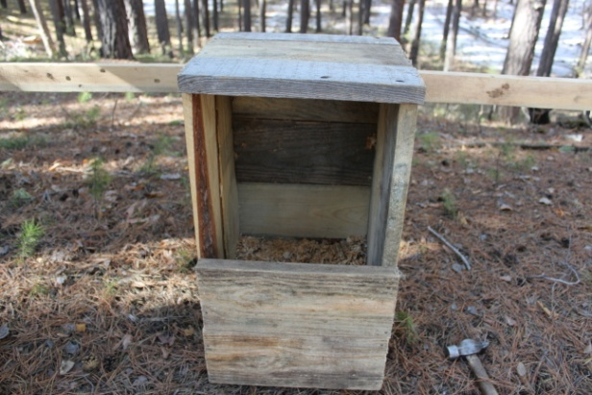

1-й вариант наиболее оптимален для условий с низкими весенними температурами и молодым лесом. Этот ящик легче и компактнее, поэтому легче его установка, к тому же в условиях морозов в нем неясыть будет лучше согревать выводок. [1,4]

Рис. 2 Гнездовой ящик (фото автора)

Гнездовые ящики имеет смысл развешивать в лесах на террасах близ внешних опушек массивов леса, либо по окраинам крупных открытых биотопов внутри лесных массивов [в пределах гнездового ареала вида](http://docs.sibecocenter.ru/programs/raptors/Spec/Nestboxing2/s_ural_map.jpg). Вид определенно тяготеет к овражно-балочной сети, поэтому в слабо пересеченной местности заселяемость искусственных гнездовий наиболее высока. Ящики нужно помещать на деревья на высоту не менее 4-5 м, предпочтительно в молодых древостоях, лишенных старых дуплистых деревьев. [1] Известное для Перовского лесничества успешное размножение перечисленных видов сов позволяет предполагать быстрое заселение искусственных гнездовий и увеличение локальных популяций совообразных птиц.

1. 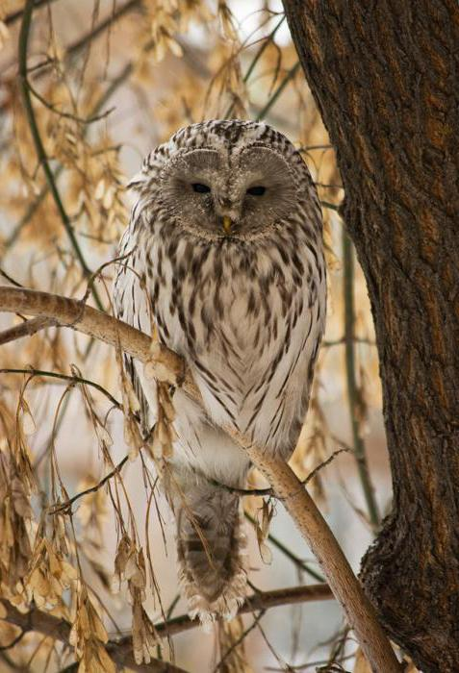**БИОЛОГИЯ ДЛИННОХВОСТОЙ НЕЯСЫТИ**

# **Семейство Совиные** (Strigidae)

# Род: Неясыти (Striginae)

# Вид: длиннохвостая неясыть (Strix uralensis)

**3.1 Внешний вид**

Длиннохвостая неясыть крупная светлая сова (рис.3). Длинна 50-60 см (по Брему 65-68см), вес- 500-1300г, по Сыроечковскому вес - 700-900г [7], размах крыльев около 120см, длина хвоста 32см. Оперение рыхлое пушистое, беловато-охристое с бурыми продольными полосками и слабыми поперечными отметинами. Лицевой диск хорошо развит, без «ушей», хвост длинный, провисающий при полете к низу. Глаза черные. Между самцом и самкой нет никакого различия.[2,6] голос – лающее, довольно высокое «хау…хау…хау» [17].

Рис.3 Неясыть длиннохвостая (фото из интернет-источника [20])

**3.2 Места обитания**

Неясыть длиннохвостоя по данным Сыроечковского, Рогачева (1980г) [17] - таежный вид. Распространена широко. В южной части Красноярского края не многочисленна, но местами обычно. Обитает в равнинной тайге по окраинам горной тайги и в предгорьях Саяна. В горы поднимается по кедровникам до 1500-1600м. населяет как лиственные, так и темнохвойные леса. Под Красноярском обычно в тайге предгорий и старых вторичных лесах. Также довольно обычна в подтаежной полосе, в сплошной южной тайге встречается реже, также как и в средней тайге. Осенью заметна хорошо выраженная кочевка сов. С октября-ноября они регулярно и в значительном количестве появлялись под Красноярском и по околицам соседних деревень.

В разных районах неясыть длиннохвостая обитает преимущественно в высокоствольных смешанных лесах со значительной примесью хвойных пород, часто переувлажнённых. Селится по окраинам лесных массивов, поблизости от больших полян, обширных вырубок и гарей, в разреженных лесах и колках. Там для нее больше корма. В зимний период кочует до степной зоны.[19] Оптимальные условия для существования она находит преимущественно в хвойных и смешанных высокоствольных лесах, причём предпочитает из них средне-полнотные (0,5-0,7), приспевающие древостой. Охотно занимает эта птица также сырые уремные леса в поймах рек и по берегам озёр. И, напротив, сравнительно редко, в отличие от серой неясыти, поселяется в парках. Неясыть длиннохвостая занимает постоянно один и тот же участок. Причём взрослые особи остаются на своих участках и в малокормные годы. Агрокультурного ландшафта избегает.[10]

В НП «Шушенский бор» неясыть длиннохвостая встречается в смешанных и сосновых лесах, рядом с большими полянами и полями. В основном – это места, достаточно удаленные от поселка и дорог общего пользования.

**3.3 Питание**

Добывают неясыти главным образом мышевидных грызунов, а также птиц (в основном мелких воробьиных), кормятся лягушками, ящерицами, небольшими ужами, крупными насекомыми (жуками). Длиннохвостая неясыть может нападать на молодых тетеревов, рябчиков и зайцев, белок. Иногда ловит землероек [6,19].

О рационе этой совы судят по наблюдениям за охотящимися птицами, остаткам пищи, собранным у гнёзд, и погадкам. Последние нередко содержат остатки сразу 2-3 и даже 4 жертв.

Основными охотничьими угодьями этим совам служат лесные опушки, края вырубок и гарей, разреженные участки леса. Здесь совы, сидя на присаде, подкарауливают свои жертвы, схватывая их, как правило, с земли. Реже птица, скользя бесшумно и легко в 2-4 м над землёй, неторопливым полётом «инспектирует» угодья, готовая в любой момент сделать резкий поворот через крыло и с выставленными вперёд обеими лапами с широко раскрытыми пальцами спикировать на замеченную добычу. [10] В Перовском лесничестве национального парка «Шушенский бор» были сделаны фотоснимки охотящейся неясыти на поле, граничащим с сосновым лесом. Здесь, вероятнее всего, неясыть охотится на полевок.

**3.4 Образ жизни и размножение**

Длиннохвостая неясыть - гнездящаяся, кочующая и зимующая птица. Гнездится на деревьях в старых гнёздах хищных птиц (ястребов-тетеревятников, канюков, осоедов), в нишах-полудуплах прогнивших пней, иногда прямо на земле под прикрытием вывороченного пня или низко свисающих еловых лап. Охотно занимает искусственные совятники[2]. Что позволяет успешно проводить биотехнические мероприятия по привлечению сов на гнездование.

По характеру суточной активности длиннохвостая неясыть как бы занимает промежуточное положение между серой и бородатой неясытями. По данным разных орнитологов, весной и летом максимум её деятельности  приходится на глубокие сумерки, затем наступает явный спад деятельности, после чего совы активизируются вновь лишь в предрассветных сумерках (с 4 до 8 часов). Наряду с этим, особенно в пасмурную погоду, эту птицу изредка можно увидеть охотящейся и днем. Однако так поступают далеко не все особи и делают они это нерегулярно. Иногда дневную активность может провоцировать и изобилие корма. Такое наблюдается, например, в уссурийской тайге при массовом размножении крупной и сравнительно малоподвижной дальневосточной полёвки. [10] В Перовском лесничестве НП «Шушенский бор» неясыть наблюдали охотящейся до 11 часов утра.

Гнездовой период начинается по разным данным в марте [11,20] -апреле[6]. Гнездятся неясыти отдельными парами. Кладку (3-4, иногда 7-9 яиц) самка начинает насиживать с первого яйца. [6]

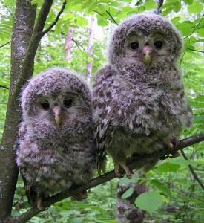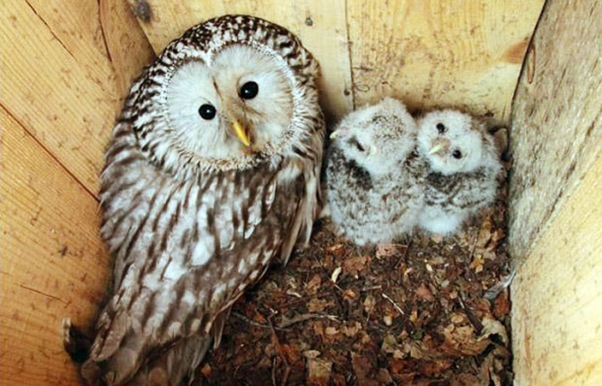Гнездовой участок, используется одной и той же парой на протяжении нескольких лет, а возможно и пожизненно, но длиннохвостая неясыть в отличие от типичного дуплогнездника — обыкновенной неясыти не всегда откладывает яйца в одно и то же гнездо два года подряд. Удобные для выведения птенцов места на гнездовом участке используются поочередно.[9] Причем, по данным разных регионов России [10,11,20] выбор места для гнезда и гнездовое поведение отличается, в некоторых районах неясыть является чистым дуплогнездником. Высота естественных гнёзд, занимаемых неясытью, над землёй 0,8-9 м, в среднем около 4 м. Диаметр используемых ниш — 25-45 см, глубина — от 0 до 1 м, минимальная высота — 35-45 см, но чаще она оказывается много большей, или гнездовая ниша вообще не имеет потолка.[20] Эти данные позволяют определить размеры и высоту размещения гнездовых ящиков для сов.

Рис.4 Неясыть с птенцами (фото из интернет-источника)

Яйца откладываются в последних числах марта — начале апреля. Полная кладка содержит 3—4 яйца, реже меньше или больше. Яйца белые, округлые. По размерам они практически неотличимы от яиц обыкновенной неясыти. К насиживанию самка приступает после откладки первого яйца и сидит очень плотно. В это время она не охотится и ее кормит самец. Насиживание продолжается чаще всего 28 суток, причем птенцы вылупляются с интервалом через ночь. Конец насиживания совпадает с моментом интенсивного таяния снегового покрова. Совята остаются в гнезде в течение месяца жизни (рис. 4). Птенцовая смертность очень велика, и в летном выводке редко бывает свыше двух молодых птиц. Характерной чертой поведения взрослых птиц, особенно самок, возле выводка являются активность и смелость при защите птенцов. [10,19]

Рис.5 Слетки неясыти длиннохвостой (фото из интернет-источника)

В возрасте 24–28 суток птенцы длиннохвостой неясыти, способные разве что перепархивать с ветки на ветку внутри кроны, покидают гнезда (рис.5). Особенно рано это делают птенцы, выросшие в открытом гнезде — они обычно выбираются на соседние ветки в возрасте 24–25 суток. Из дупел совята чаще выходят на 26-28-е сутки. Во всех случаях младшие птенцы покидают гнездо в более молодом возрасте. Вылет птенцов провоцирует их беспокойство и недостаток пищи. В это время наиболее крупные из совят (самки) весят около 600 г, наиболее мелкие (самцы) — чуть более 500 г. В гнезде до самого последнего момента соблюдается чистота — самка поедает или выносит все остатки. В возрасте 45-50 дней выводок уже широко кочует по охотничьему участку родителей. В это время можно наблюдать уже и самостоятельную охоту совят. В возрасте примерно 70-80 суток молодёжь, по-видимому, переходит к самостоятельной жизни, и выводок распадается. Происходит это незаметно — птенцы оставляют родителей по одному. Случается это обычно в конце июля — начале августа. [10,20] Некоторые исследователи отмечают что, молодые птицы до глубокой осени держатся с родителями. [6]

Информации об образе жизни и гнездовой биологии неясыти длиннохвостой по Красноярскому краю, а тем более по Шушенскому району крайне недостаточно. А те данные, которые имеются устаревшие и требуют обновления.

**4. РЕАЛИЗАЦИЯ ПРОЕКТА**

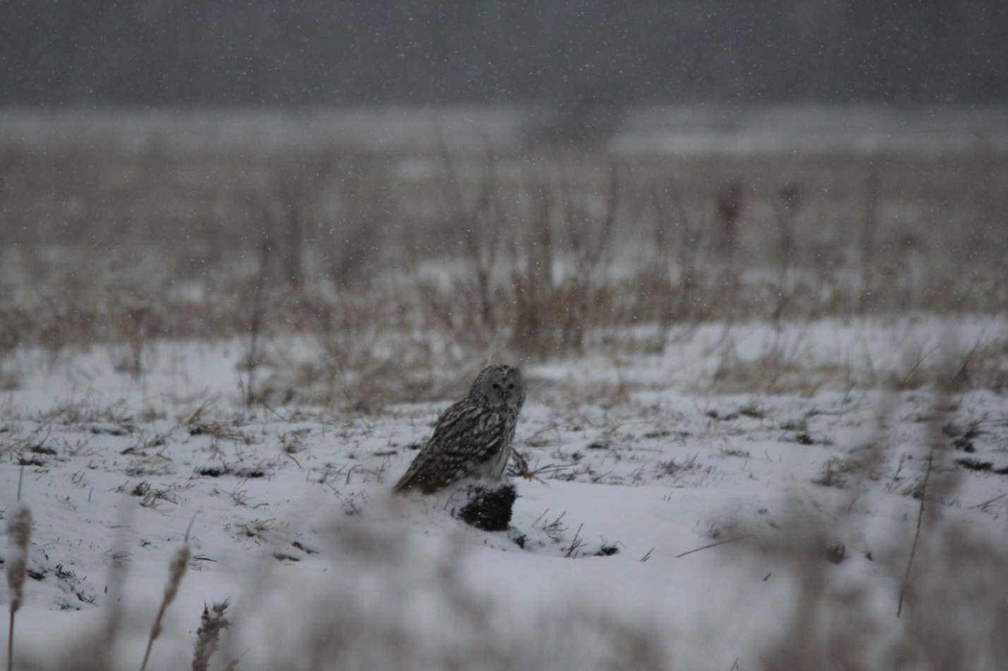Проект разработан и реализуется в рамках природоохранной деятельности школьного лесничества «Муравей», которое организовано на базе Шушенского Центра туризма, краеведения и экологии при поддержке национального парка «Шушенский бор». В проекте участвовало 10 учащихся лесничества и 3 взрослых.

**4.1 Численность и плотность населения неясыти длиннохвостой в Перовском лесничестве**

Плотность населения неясыти длиннохвостой в Перовском лесничестве национального парка «Шушенский бор» определялась методом маршрутного учета Петровым С.Ю. в 2014 году. После этого маршрутные учеты неясыти не проводились, проводились ежегодные общие учеты. По данным Петрова – орнитолога Саяно-Шушенского заповедника [9] неясыть длиннохвостая в Перовском лесничестве обычный вид смешанных березово-сосновых лесов (плотность 1.2-2.2 ос./км2) и их опушек (плотность 1.0-2.6 ос./км2).

Рис 6. Длиннохвостая неясыть. Перовское лесничество (фото Третьякова А.М.)

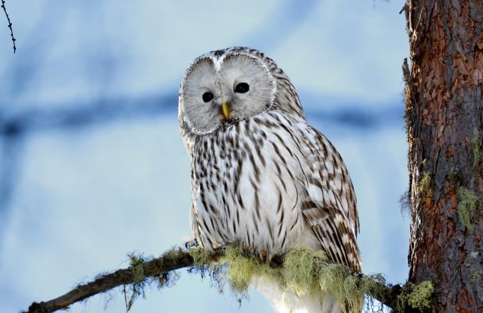Сложность учета совообразных сопряжена с особенностями их суточной активности. Учеты стоит проводить или рано утром или вечером при наступлении темноты. При проведении нами маршрутных учетов в утренние часы (с 9 до 12 час.) мы не встретили ни одной совы (приложение 1, фото1). Вечером около 17 часов мы встретили одну неясыть в районе 5 квартала (27-18 выдел), которая вылетела на лесную дорогу и некоторое время летела перед нами.

Рис.7 Неясыть длиннохвостая. (Фото Чумакова С.В.)

По данным летописи природы национального парка «Шушенский бор» [7,8,9,12,13,14,15,16] за период с 2003 по 1017 года численность неясыти длиннохвостой (рис.6,7) в разные года колеблется и, в последние годы, наблюдается снижение численности данных сов в Перовском лесничестве, особенно в сосновых лесах (таблица 2, рис. 8).

Таблица 2. Динамика плотности населения неясыти длиннохвостой в сосновых лесах Перовского лесничества

|  |  |  |  |
| --- | --- | --- | --- |
| Год | Характер пребывания | Сосновый лес, ос/км2 | Колки-перелески,  ос/км2 |
| 2005 | полуоседлый | 2,41 | 0,52 |
| 2006 | полуоседлый | 3,5 | 0,9 |
| 2009 | полуоседлый | 3,3 | 1,1 |
| 2011 | полуоседлый | 0,3 | 0,5 |
| 2014 | полуоседлый | 1 | 1,2 |
| 2015 | полуоседлый | 0,5 | - |
| 2017 | полуоседлый | 0,3 | 1,1 |

В 2018 году наблюдается уменьшение визуальных встреч с совами в Перовском лесничестве. В тех местах, где постоянно встречались совы, в этом году не наблюдалось ни одной встречи. Возможно, это связано с обилием снега зимой, высоким уровнем воды летом. И в сентябре затоплены поля, на которых раньше охотились неясыти.

Кормовая база для неясыти длиннохвостой в Перовском лесничестве достаточная (по данным учетов животных, проводимых в 2016-2017 г.) [9].

**4.2 Изготовление и размещение гнездовых ящиков**

Гнездовые ящики были сделаны из сосновых досок толщиной 2 см. в количестве 8 шт. (приложение 2,3, рис. 10-12, 13). На дно гнездовых ящиков насыпали слой опилок, так как неясыть не строит гнезда и не выкладывает дно гнездовий травой или ветками. Совятники были установлены на опушках соснового леса, на высоте 3-4 м. Расстояние между ними составило 2-3 км. Зимой из-за глубокого снега нам не удалось разместить все гнездовые ящики, были установлены только три штуки. Остальные 5 шт. были установлены уже осенью 2018 г.

Место для размещения гнездовых домиков выбиралось в соответствии с необходимыми условиями для гнездования сов и в тех местах где чаще всего была встречена длиннохвостая неясыть. Рядом с каждым совятником находится поле, на котором совы могут охотиться, отсутствуют дороги общего пользования.

Таблица 3. Координаты размещения гнездовых ящиков:

|  |  |  |  |  |
| --- | --- | --- | --- | --- |
| № | Квартал/выдел | Вид дерева | Высота, м | Дата |
| 1 | 10/10 | Сосна обыкновенная | 3 | 9.02.2018 |
| 2 | 11/19 | Сосна обыкновенная | 3.5 | 23.03.2018 |
| 3 | 11/23 | Сосна обыкновенная | 3.5 | 23.03.2018 |
| 4 | 10/14 | Сосна обыкновенная | 4 | 12.10.2018 |
| 5 | 10/44 | Сосна обыкновенная | 4 | 12.10.2018 |
| 6 | 21/20 | Сосна обыкновенная | 3.5 | 12.10.2018 |
| 7 | 26/31 | Сосна обыкновенная | 3 | 2.11.2018 |
| 8 | 10/36 | Сосна обыкновенная | 3.5 | 2.11.2018 |

Размещение гнездовых домиков показано на карте в приложении 1, приложение 3, рис.14-15

**4.3 эффективность проведенных мероприятий**

Так как до гнездового периода удалось установить на деревьях только три гнездовых ящика из восьми, поэтому высокой результативности проекта на данном этапе мы не ожидали. В размещенные нами гнездовые ящики совы не заселились. Мы предполагаем две возможные причины:

1. Зимой было очень много снега (до 1.5 м), он поздно растаял, охотничьи угодья неясыти в районе двух совятников оказались затоплены водой, которая стояла все лето;
2. Один гнездовой ящик был размещен на опушке леса рядом с бывшим сельскохозяйственным полем. На этом поле весной и летом пасли скот и косили траву. Возможно, это стало раздражающим фактором, для птиц, которые любят покой. К тому же коровы вытаптывают траву и разрушают норы грызунов, которыми питаются совы.

Поэтому, вероятнее всего, совы нашли более подходящее место для гнездования. В течение лета лесничие и инспектор Перовского лесничества встречали неясыть длиннохвостую в 10 квартале, там мы и разместили остальные гнездовые ящики.

**5. РЕЗУЛЬТАТЫ ПРОЕКТА И ЕГО ДАЛЬНЕЙШЕЕ РАЗВИТИЕ**

1. Мы изучили биологию неясыти длиннохвостой по литературным источникам и выяснили необходимые условия ее обитания. Мы определили, что Перовское лесничество национального парка «Шушенский бор» является подходящим местом для гнездования неясыти длиннохвостой и других сов. Здесь достаточно корма.

2. Мы определили численность и места обитания неясыти длиннохвостой в Перовском лесничестве «Шушенский бор». Неясыть длиннохвостая является обычным видом для национального парка, здесь также встречаются неясыть бородатая и филин. Но из-за повышенной рекреационной нагрузки в последние годы численность неясыти снижается.

3. Нами были изготовлены и размещены 8 гнездовых ящиков для сов на территории Перовского лесничества в соответствии с рекомендациями специалистов.

4. С конца апреля по сентябрь мы провели наблюдение за совами и гнездовыми ящиками и выяснили что в 3совятника, размещенные до гнездового периода, неясыти не заселились. В дальнейшем планируем провести наблюдения за совами на новых участках, где мы разместили гнездовые ящики с учетом первого неудачного опыта. В районе тех гнездовых ящиков, где поселятся совы, мы установим фоторегистраторы для наблюдения.

**6. ПРАКТИЧЕСКАЯ ЗНАЧИМОСТЬ ПРОЕКТА**

В национальном парке «Шушенский бор» существует государственное задание на привлечение и сохранение неясыти длиннохвостой на территории парка. До 2014 года неясыть длиннохвостая была обычным видом на данной территории, в настоящее время ее численность снижается. Проект многолетний и направлен на решение 2х проблем: восстановление численности неясыти длиннохвостой и получение новых данных о ее гнездовой биологии. Так как неясыть птица скрытная и своих гнезд не строит, гнездовые ящики могут стать их постоянным жилищем на время гнездования, и наблюдать за совами будет намного проще и безопаснее для самих птиц.

Благодарим за помощь и материальную поддержку проекта сотрудников национального парка «Шушенский бор».

**Список литературы**

1. Антонов А.И. Численность птиц. //Летопись природы национального парка «Шушенский бор» - 20116г. – С. 233-238
2. Брем А. Жизнь животных. Птицы. Т.10. –М.: Изд-во Эксмо,2005.-144 с.,ил.
3. Видовой состав и рекомендации по привлечению птиц на территории «Шушенский Бор»: отчет о выполнении научно-исследовательской работы/ Антонов В.И. – Шушенское: ФГБУ Национальный парк «Шушенский бор», 2016. – 26с.
4. Воронецкий В.И., Демянчик В.Т. Искусственные гнездовья для сов – Методы изучения и охраны хищных птиц Методические рекомендации). М.,1989. С. 270–295.
5. Глава 25. Шушенский район // Энциклопедия Красноярского края. Юг. – Красноярск: Издательство «Буква С», 2008. – С. 460-514
6. Неясыти // Лес России: энциклопедия/ Под общ.ред. А.И. Уткин, Г.В Линдемана, В.И. Некрасова, А.В. Симолина, - М.; большая Российская энциклопедия, 1995-С. 271-273
7. Петров С.Ю., Чумаков С.В. Численность авиафауны. //Летопись природы национального парка «Шушенский бор» - 2011г. – С. 286-309
8. Петров С.Ю., Видовой состав авиафауны. Численность птиц. //Летопись природы национального парка «Шушенский бор» - 2015г. – С. 226-238
9. Петров С.Ю., Чумаков С.В., Третьяков А.М. Птицы. //Летопись природы национального парка «Шушенский бор» - 2016г. – С. 283-297
10. **Птицы России и сопредельных регионов: Совообразные, Козодоеобразные, Стрижеобразные, Ракшеобразные, Удодообразные, Дятлообразные»— Бутьев В. Т., Зубков Н. И., Иванчев В. П. и др. Т.6. - Москва: Товарищество научных изданий КМК, 2005 год.**
11. Пукинский Ю.Б. “Жизнь Сов” - Издательство Ленинградского Университета, Ленинград, 1977 г.
12. Состояние орнитофауны //Летопись природы национального парка «Шушенский бор» - 2003г.- С. 136-154
13. Стахеев В.А. Фауна и животное население. Новые виды птиц. //Летопись природы национального парка «Шушенский бор» - 2005г. – С.115-123
14. Стахеев В.А. Численность видов фауны. Численность видов птиц. //Летопись природы национального парка «Шушенский бор» - 2006г. – С.72-78
15. Стахеев В.А., Стахеева Л.Н. Численность птиц. //Летопись природы национального парка «Шушенский бор» - 2009г. – С. 141-153
16. Стахеев В.А., Стахеева Л.Н. Численность птиц. //Летопись природы национального парка «Шушенский бор» - 2011г. – С. 180-182
17. Сыроечковский Е. Е., Рогачев Э. В. Животный мир Красноярского края. –Красноярск: 1980.- 360с., 32 илл.
18. Шариков А.В. Методы учёта сов // Московка, 2012, 16. С. 6-10.

Интернет Источники:

1. Длиннохвостая_неясыть//Электроная энциклопедия <https://ru.wikipedia.org/wiki/>
2. Размножение: длиннохвостая неясыть. //Птицы России.Т.6 <http://www.egir.ru/birth/169.html>

Приложение 1

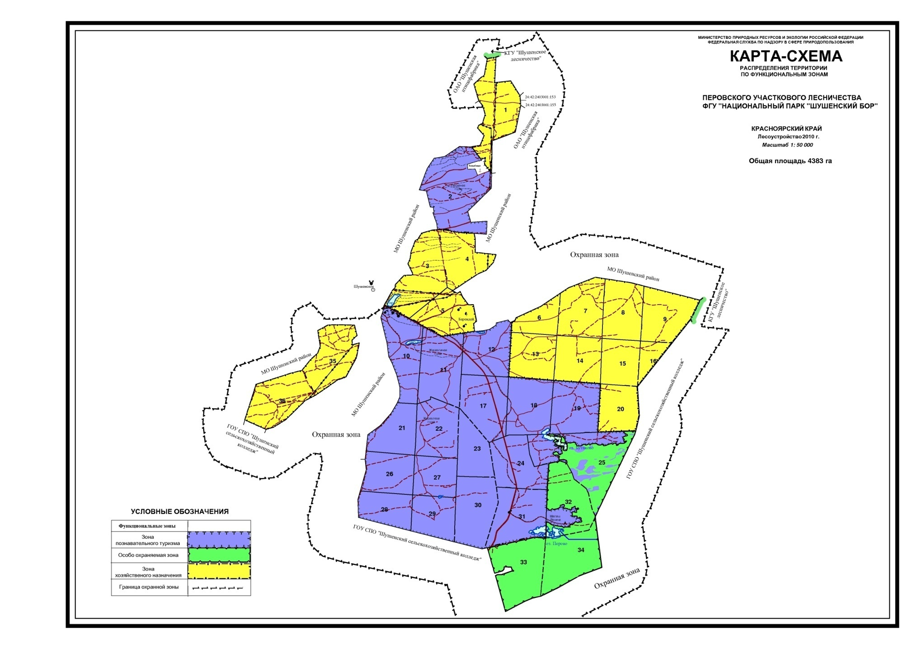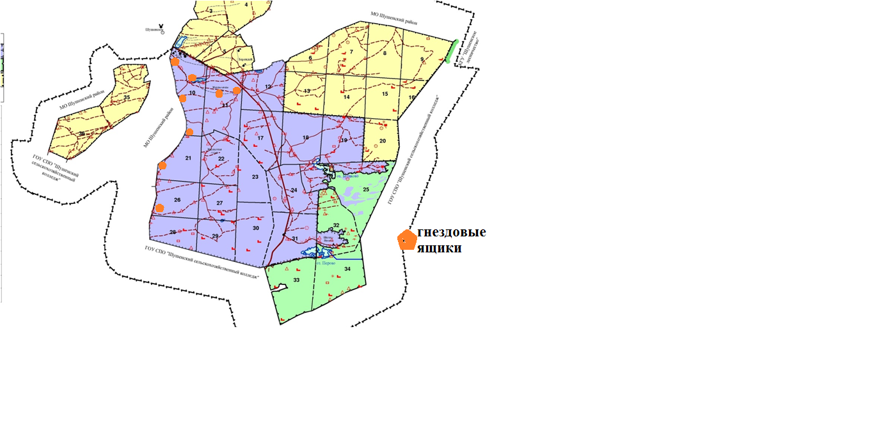Размещение гнездовых ящиков в Перовском лесничестве национального парка «Шушенский бор»

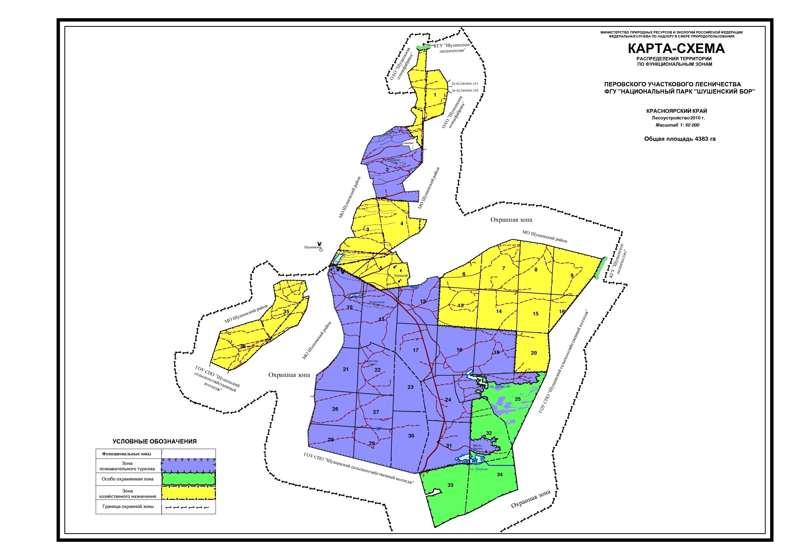

**Приложение 2**

**Фотоотчет по проекту**

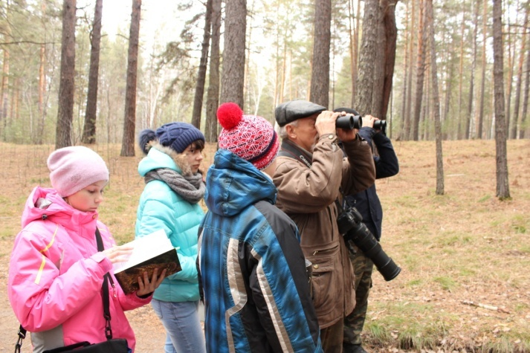

Рис. 9 Маршрутный учет птиц

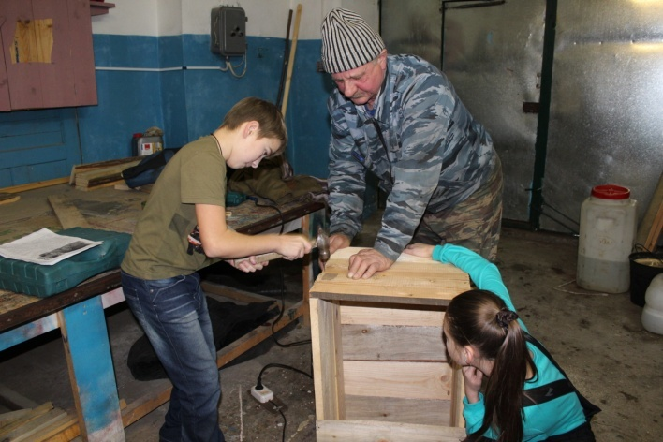 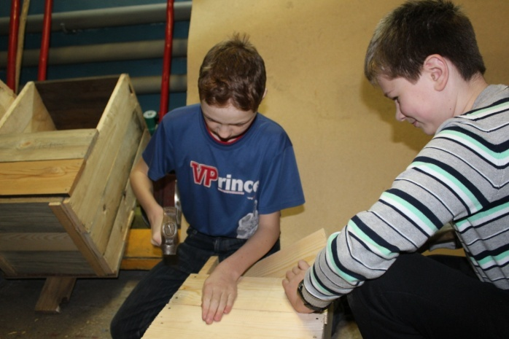

Рис 10-11 Изготовление гнездовых ящиков для неясыти длиннохвостой

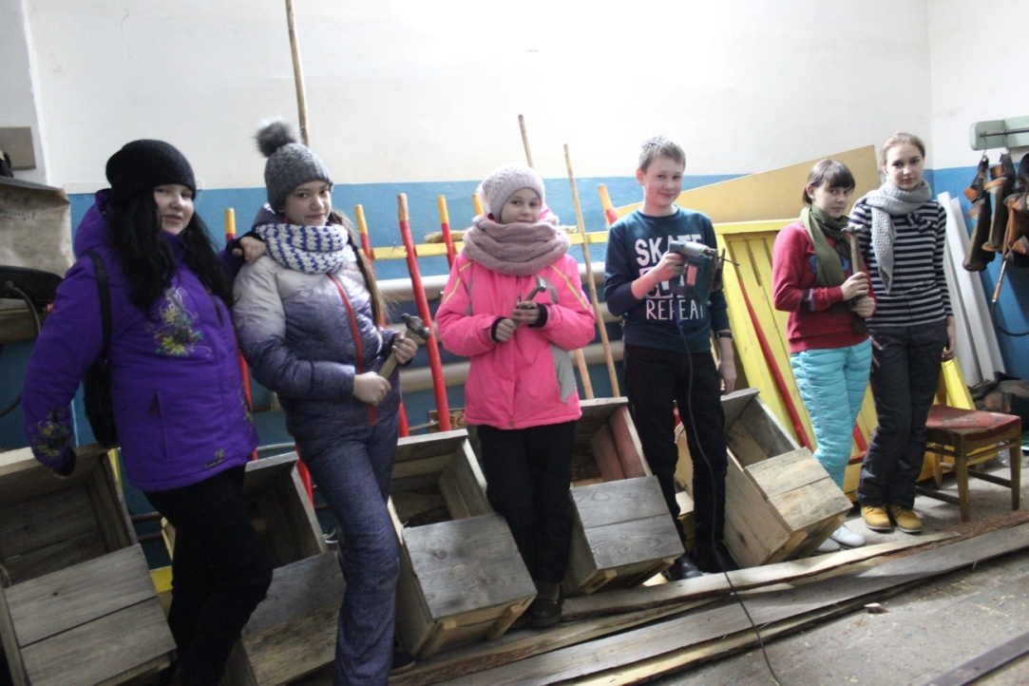

Рис.12 Готовые гнездовые ящики

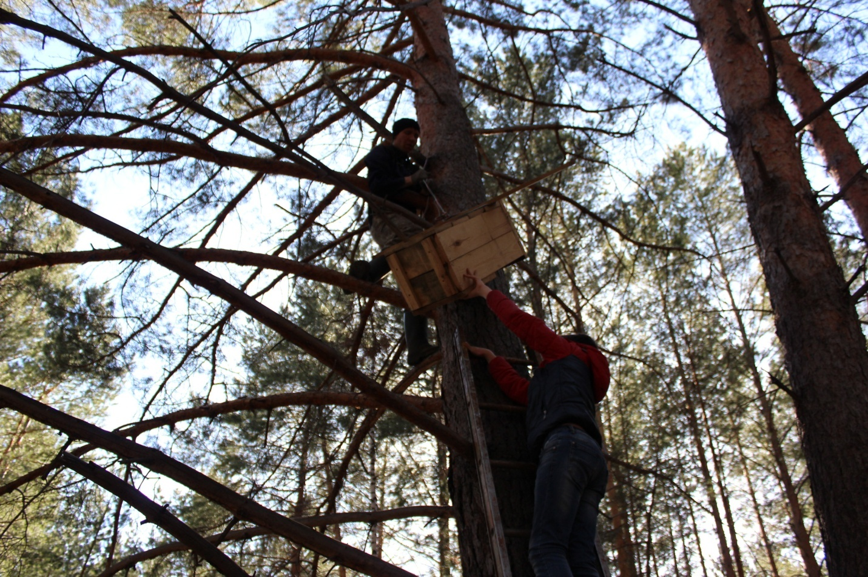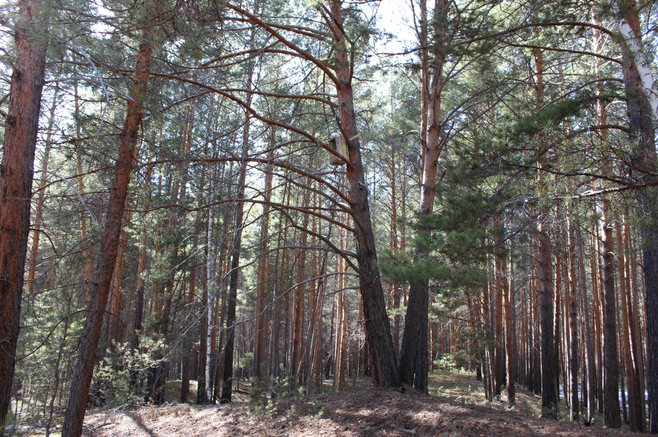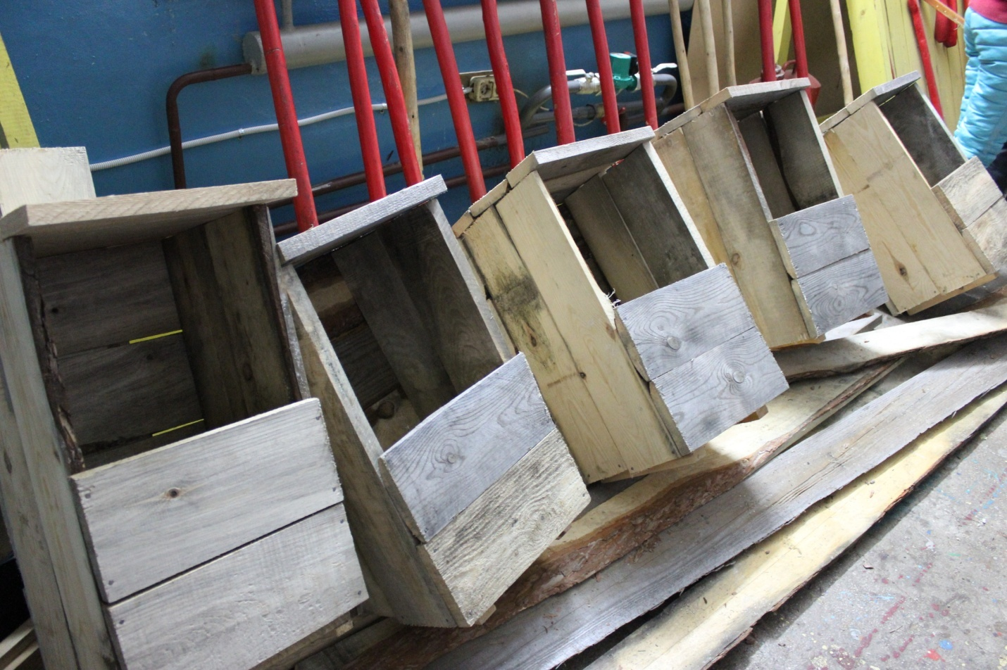

Рис. 14-15 Размещение гнездового ящика на сосне

Рис.13 Гнездовые ящики для сов

Фото 6, 7. Размещение гнездового ящика на сосне